資二甲 47 游雯鈞
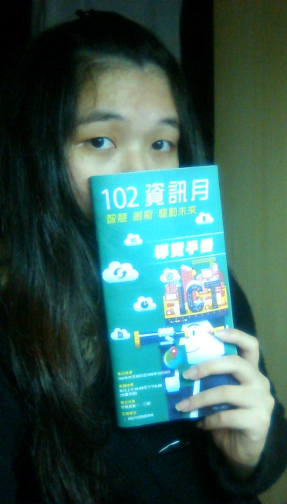
資訊展心得報告
在12月6號，學校帶我們去資訊月展參觀，裡面有如滔滔江水，連綿不絕，更有如黃河氾濫，一發不可收拾，但事實上幾乎都是推銷員…因為人潮早就在開展時都擠光完了，其實我沒有甚麼逛，唯獨SONY 、 Panasonic 、 JVC 、 Nikon 、 PENTAX 和 FUJIFILM還有Canon有興趣而已，因為是相機和電視軟體嗎…其實本來還打算看智慧型手機的…但是肚子餓就跑去吃了，一吃還真久約一到兩小時(我都吃很久不要說誇張)，所以大概剩下的時間其實我都亂晃。
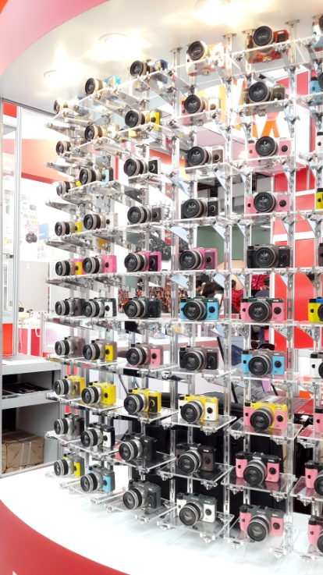
其實每次來資訊月展時，真的是有好有壞，好是說可以看到一些新產品，壞事說沒有錢可以買任何一樣東西，當然 只要是在這天吃個東西或者買個東西我就會傾家當產，每個月都沒得吃，不過這次是有看到喜歡的相機(左圖)，但是買不起…一萬四千多，是PENTAX的。

